**КОНТРОЛЬНЫЕ ЗАДАНИЯ**

**для самостоятельной работы в онлайн курсе**

**СЕРТИФИКАТ**

**Уровень**

**А2**

**МУЗЫКА ПРИРОДЫ**

**Рабочая тетрадь №2**

**ТЕКСТ 1. МУЗЫКА ЛЕСА**

***1/* *Знаете ли вы этих птиц и их звукоподражания в русском языке?* - *Do you know these birds and their onomatopoeia in Russian?***

[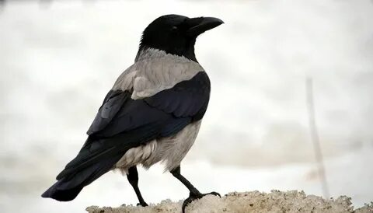](https://youtu.be/cHTYuubQMuY)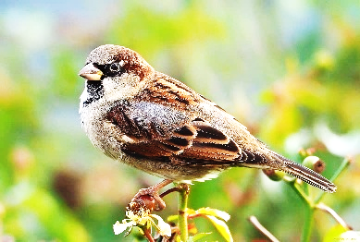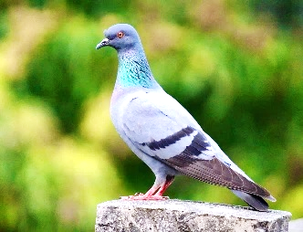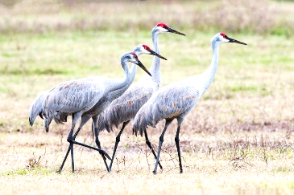

***Ворона. Воробей-воробьи. Голубь-голуби. Журавль-журавли***

**Звукоподражания по-русски- *Onomatopoeia in Russian:***

Ворона каркает (кар-кар). Воробей чирикает (чирик-чирик). Голубь воркует (курлык-курлык), журавли курлыкают, курлычат (курлык-курлык)

***2/* *Как в русском языке передаются звукоподражания* *домашних птиц и животных? How onomatopoeia of domestic birds and animals are transmitted in the Russian language?***

***Прочитайте и сравните  с звукоподражаниями в вашем родном языке. Read and compare with onomatopoeia in your native language.***

**______________________________________________________________________________________________________________________________________________________________________________________________________**

**ГОЛОСА ПРИРОДЫ**

**А. ЧТЕНИЕ ТЕКСТА**

**Часть А).** Проверка техники чтения. **У вас будет 2 минуты на чтение текста. Проверяется навык быстроты вашего чтения.**

***Задание.*  *Прочитайте текст и ответьте на вопросы письменно.***

***Время чтения - 2 минуты****.*

**Текст. Музыка природы**

**Этот текст о музыке природы. В лесу мы слышим много звуков. Воет ветр и  шуршат листья деревьев.  Журчит вода в реке. На озере поют лягушки. Их звуки ква-ква, они квакают. Поют птицы. Кукушка кукует ку-ку. Сова ухает ух-ух. Жаворонок поет в небе. А самые красивые песни (трели) у соловья.  Обыкновенный соловей— лучший певец. Его песня включает 10-12  мотивов (колен).**

**Многие насекомые, например, пчелы, осы, шмели тоже поют. Они, когда летают, жужжат.    Вы, конечно, знаете, как они жужжат   : ж-ж-ж-ж-ж. Они   издают звуки крыльями.**

**У насекомых, таких, как пчелы, осы, шмели, четыре   крыла, два крыла большие и два крыла маленькие и пять глаз.  Три глаза находятся на  лбу, и два  глаза находятся по бокам головы.**

**Композиторы описывают песни птиц и звуки природы в музыке. Композитор Н. Римский-Корсаков описал «Полёт шмеля» . Быстрый темп его музыки  передает звук быстрого полёта, высокий звук музыки описывает жужжание. Алябьев описал песню соловья в романсе «Соловей». А современный русский композитор Эрик Денисов написал «Пение птиц», где изображается пение множества птиц.**

**Понимание текста. *А*) *Ответьте на вопросы к тексту*** ***письменно*.**

1. **Вопрос: О чем этот текст?**

***Ответ-__________________________________________________***

**2. Какие звуки мы слышим в лесу?**

***Ответ-__________________________________________________***

**3. Какие птицы поют в лесу?**

***Ответ-__________________________________________________***

**4. Кто жужжит в лесу, а кто квакает, кто кукует, а кто ухает?**

***Ответ-__________________________________________________***

**5. Как жужжат насекомые?**

***Ответ-__________________________________________________***

**6. Сколько крыльев у насекомых и сколько глаз?**

***Ответ-__________________________________________________***

**7. Композиторы описывают пение птиц ?**

***Ответ-__________________________________________________***

***Б) Правильны ли такие утверждения? Ответьте письменно.***

**1. Птицы издают звук голосом, а насекомые крыльями.**

**2. Композиторам звуки природы неинтересны, и они их не описывают.**

***Ответ-*_______________________________________________**

***В) Как образованы эти слова? Ответьте письменно.***

**1. ОПИСЫВАТЬ (кого-что?)____________________________**

**2.ЖУЖЖАТЬ****__________________________________________________**

**3. КУКАРЕКАТЬ______________________________**

**Б. ПИСЬМО**

**К 4 абзацу текста «Музыка природы» напишите 3 вопроса и ответы на них.**

1. ***Вопрос-__________________________________________________***

***Ответ-__________________________________________________***

1. ***Вопрос-__________________________________________________***

***Ответ-__________________________________________________***

1. ***Вопрос-__________________________________________________***

***Ответ*-__________________________________________________**

**В. АУДИРОВАНИЕ ТЕКСТА** [](https://atmos-sfera.ru/taresurs/MIR_RY/MRY_1/d751e151a6607dbbadf0ea340f49966f.mp3)

<https://atmos-sfera.ru/taresurs/MIR_RY/MRY_1/d751e151a6607dbbadf0ea340f49966f.mp3>

**Задания.  *1/ Прослушайте текст 2 раза, ответьте на вопросы письменно.***

***2/ Понимание аудиотекста.***

***Ответьте на вопросы письменно.***

**1. Чем нас радуют птицы?**

***Ответ*-__________________________________________________**

**2. Какая роль насекомых в экосистеме?**

***Ответ*-__________________________________________________**

**3. Какую помощь оказывают птицы растениям?**

***Ответ*-__________________________________________________**

**4. Чем опасны для нас некоторые насекомые?**

***Ответ*-__________________________________________________**

**Г. ГОВОРЕНИЕ**

**1/ Проверка произношения.**

***Используйте Vocaroo. Загрузить*** [***https://vocaroo.com/***](https://vocaroo.com/)

***Vocaroo - Главная служба записи голоса.***

***Нажмите кнопку, чтобы начать запись!***



**НАГОВАРИВАНИЕ СЛОВ И ТЕКСТА**

***Задания.* 1. *Наговорите текст «Музыка природы», вопросы к нему и ваши ответы*** -*Spell out the text, the questions to it, and your answers*

1. ***Опишите одного из насекомых и воробья на картинке и передачу ими звучания (звукоподражание) в русском и в вашем родном языке.-*** *Describe one of the insects or sparrow in the picture and their sound transmission (onomatopoeia) in Russian and your native language.*

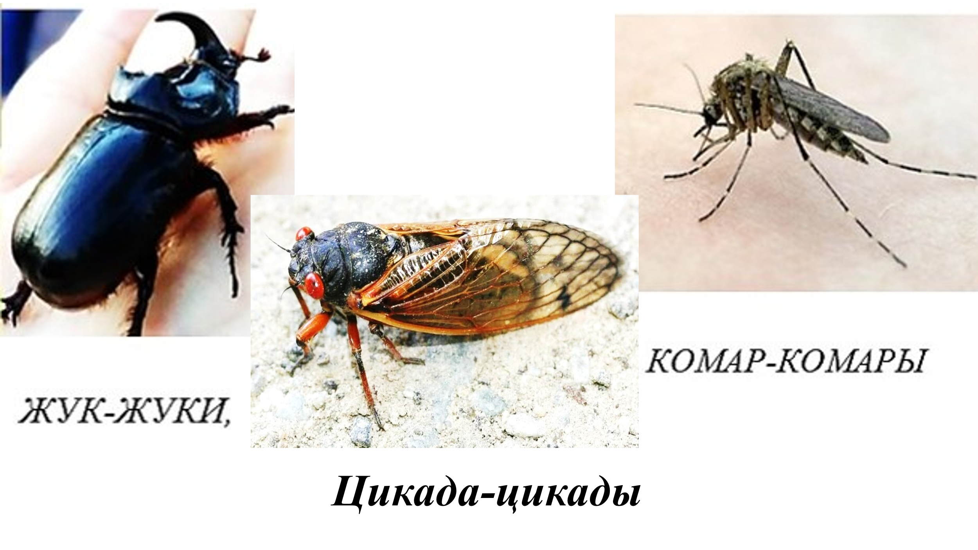

**2/ Общение с преподавателем.**

***Давайте поговорим...***

1. О городских птицах и птицах леса и их звуках.

2. О домашних птицах и звукоподражаниях в русском и вашем родном языках.

3. О вашей презентации. О чем она?

4. *О музыке* «Полёт шмеля» Римского-Корсакова (или о музыке «Соловей» Алябьева, или «Пение птиц» Ю. Давыдова.). Понравилась ли вам эта музыка? *\*\*\**

***Используйте* КОНТАКТЫ**

[**Беседа с преподавателем**](https://spc9vt58.ktalk.ru/x45fig8i7fc7)

[](https://spc9vt58.ktalk.ru/x45fig8i7fc7)

***Персонально и в группе!***

***Встреча по этой ссылке,  которую пересылает вам преподаватель*** *-The meeting is via this link that the teacher sends to you*

***(* _***<https://spc9vt58.ktalk.ru/x45fig8i7fc7>* **_   )**

**Творческие задания – Посмотрите и перескажите**

Посмотрите это видео:

«Весеннее УТРО В ДЕРЕВНЕ»

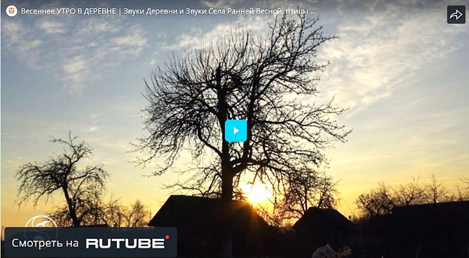

[](https://rutube.ru/play/embed/ea53876c762b6eb3793134ea353be12b)

<https://rutube.ru/play/embed/ea53876c762b6eb3793134ea353be12b>

**Удобные веб инструменты**

[](https://sintezator-rechi.ru/)

<https://sintezator-rechi.ru/>

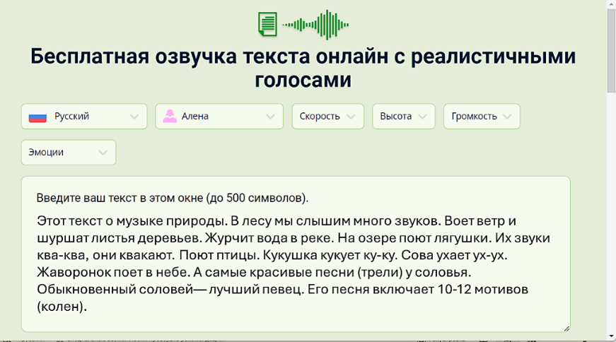

Попробуйте: *запишите аудио или видео, в котором вы произносите текст**-Try it: Record an audio or video of you saying the text «****Этот текст о музыке природы».***

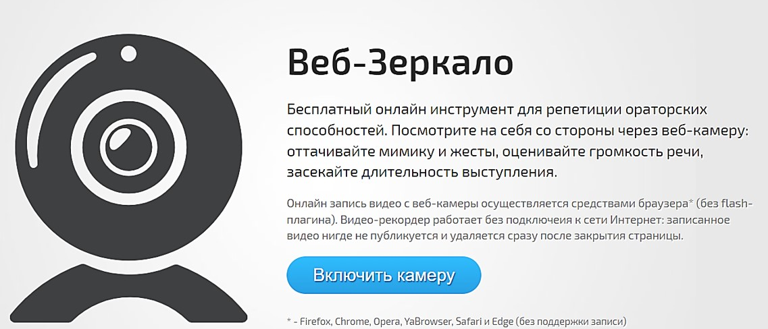

[ЧИТАЕМ, СЛУШАЕМ,](https://orator.nabiraem.ru/webcamirror)

[ПОНИМАЕМ, ЗАПИСЫВАЕМ, НАГОВАРИВАЕМ](https://orator.nabiraem.ru/webcamirror)

[КОНТРОЛИРУЕМ СВОЁ ПРОИЗНОШЕНИЕ](https://orator.nabiraem.ru/webcamirror)

READ, LISTEN, UNDERSTAND, WRITE DOWN, SPEAK CONTROLLING YOUR PRONUNCIATIO

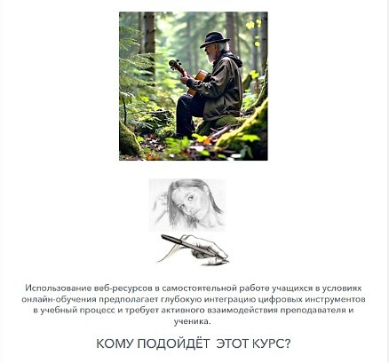

***Давайте поговорим***

**КОНТАКТЫ**

[**Беседа с преподавателем**](https://spc9vt58.ktalk.ru/x45fig8i7fc7)

[](https://spc9vt58.ktalk.ru/x45fig8i7fc7)

***Персонально и в группе!***

***Встреча по этой ссылке,  которую пересылает вам преподаватель*** *-The meeting is via this link that the teacher sends to you*

***(* _***<https://spc9vt58.ktalk.ru/x45fig8i7fc7>* **_   )**